Mail God
郵件伺服器閘道代理器

安裝及管理使用手冊

UBLink.org
http://www.ublink.org

- 目錄 -
第一章 前言 1
第二章 系統概觀 2
第三章 系統需求 3
第一節 環境需求 3
第二節 硬體需求 3
第三節 軟體需求 3
第四章 硬體安裝及初次啟動 4
第一節 硬體安裝 4
第二節 初次啟動 4
第五章 系統環境架設型態 6
第一節 安裝在防火牆下 6
第二節 安裝在不同的網路系統下 6
第六章 快速設定 8
第一節 伺服器端螢幕主控台 8
第二節 登入 10
第三節 網路設定 11
第四節 郵件伺服器代理設定 12
第七章 管理設定 15
第一節 系統設定 15
• 網路設定 15
• 郵件伺服器代理設定 15
• Pop3 收信代理設定 15
• 郵件攻擊阻斷設定 17
• 電源管理 18
• 更改頁面圖示 18
• 系統線上更新 19
第二節 郵件病毒處理 20
• 隔離區 20
• 設定 21
• ClamAV 掃毒引擎 22
• Kaspersky 掃毒引擎 23
第三節 垃圾郵件處理 24
• 隔離區 24
• 刪除記錄區 25
• 設定 26
第四節 郵件過濾處理 29
• 待審郵件紀錄區 29
• 延遲發送區 30
• 刪除郵件紀錄區 30
• 過濾規則管理 30
• 逾期設定 33
• 收發管制 34
第五節 郵件紀錄備份 35
• 郵件紀錄查詢 35
• 設定 36
第六節 管理員設定 38
• 管理員設置 38
• 登入安全紀錄 38
第七節 儲列管理 39
• 儲列查詢 39
第八節 郵件使用報告 40
• 郵件流量統計(日) 40
• 郵件流量統計(週) 40
• 郵件流量統計(月) 40
• 郵件流量統計(年) 40
• 使用排行榜 42
第九節 更改密碼 43
第十節 登出 43
第八章 查詢介面說明 44
第九章 使用者Spam個人化設定 46
第一節 登入 46
第二節 設定 46
第三節 隔離區及刪除區 46
第十章 保固聲明及附註 47
第一節 附註 47
第二節 保固聲明 47

前言
首先感謝您選用本產品 , Mail God 是一套架構於微型化 Linux 之系統 , 並將產品完全內嵌入一個 64MB 的 IDE 微型晶片內 , 所以您不需要透過光碟安裝 , 甚至不需要預先安裝任何的作業系統 , 僅需要將本晶片直接安裝於選用的伺服器上 , 開機後系統立即開始服務 , 系統完全使用 Web 介面來進行所有功能之控管 , 即使管理員遠在地球的另一端 , 只要一部可以上網之電腦 , 透過瀏覽器即可查看伺服器內資訊 , 並進行管理及設定 .
Mail God 採用 網頁 SSL 128bit 加密方式傳輸管理介面 , 所以即使在遠端管理 , 亦能有效的保證傳輸之安全 .
我們由衷的希望本系統能帶給貴單位/公司 , 最安全便利的郵件服務系統 , 所謂工欲善其事, 必先利其器 , 在您使用本產品之後 , 相信您能瞭解到原來所有的進出郵件都在掌握之中 , 您不再遺失重要的信件 , 並且可以擺脫企業被垃圾郵件轟炸的痛苦 .

系統概觀
近年來電子郵件系統已經取代以往的傳真系統 , 企業依賴Email 傳遞進行業務來往與日俱增 , 但 Email 雖然方便但也帶來了一些企業以下的一些困擾.
電子郵件夾帶病毒 , 並肆無忌憚的轟炸您的郵件伺服器 , 造成 , 內部電腦中毒 , 遺失重要資料 , 使得業務停擺 , 並造成郵件伺服器當機
大量的廣告信垃圾信件湧入 , 讓員工每天花在需要在一堆郵件中找出與您有關的信件 , 而浪費寶貴的時間 , 並且嚴重浪費網路資源.
員工是否在上班時間處理私人的信件 , 甚至收發一些與業務毫無關係之電子郵件 , 或是透過Email收發一些圖檔 , 交換MP3 音樂 , 甚至是影音檔案 , 嚴重的甚至因為傳撥不實的資訊而造成公司損失或觸法 .
員工是否將公司機密檔透過電子郵件洩漏給他人 , 或正在與他方公司進行有損公司利益之舉動 .
能否限制員工使用電子郵件資源 , 例如讓員工僅能與公司內部員工進行郵件交換 , 或僅能與業務來往的公司來往信件.
大量來往的信件是否能全程備份 , 永久保存 , 隨時可以調閱一個月前或半年前甚至更久以前的信件

Mail God 針對以上企業使用電子郵件系統後經常發生的一些問題 , 提供最佳的解決方案 , Mail God 可以在完全不需要更換或設定原先的電子郵件系統下 , 立即改善現有的問題 .

系統需求

環境需求
必須已經有一部或多部郵件伺服器 , 該郵件伺服器需具備有 smtp 及 pop3 之通訊協定 , 例如: Microsoft Exchang , Lotus notes , Unix sendmail 或 postfix qmail ….
您的DNS server 及網域名稱已經正常運作中

硬體需求
- x86 主機 , cpu支援 Intel , AMD , VIA , 單CPU 或多CPU 架構
儲存設備支援 : IDE , SATA , SCSI 硬碟
RAM : 256 MB 以上, 建議 512 MB 或 1GB
10/100/1000 Mbit PCI/網路通訊卡
選用配備 :
一部安裝有 Windows XP 作業系統電腦 , 用來管理及設定本系統
一部 DVD 燒錄器 , 可用來永久備份郵件記錄器溢出資料

軟體需求
不需預先或額外安裝任何軟體 , Mail God 內建 ClamAV掃毒軟體 , 但您也可以另外增購 kaspersky for server 版之掃毒軟體 .

硬體安裝及初次啟動

硬體安裝
將您預備安裝之伺服器打開機殼 , 並將 Mail God 伺服器晶片安裝於 IDE 1 插座上 , 記得必須要將 伺服器晶片上附的 5V 電源線接上 .
安裝硬碟 , 請依照您的需求使用 IDE / SATA /SCSi 介面之硬碟 ,建議使用 SATA 硬碟 ,可以有較好之經濟及效能 .
安裝網卡 , 可以使用主機內建或外接網卡 , Mail God 最多支援2張網路卡 , 且系統將會自動偵測網路卡型態 , 您不需額外設定或驅動程式 .

初次啟動
初次啟動請先進入電腦的 BIOS 檢查 是否已經正確找到 ATA 64MB 伺服器晶片 , 並請設定開機順序由這個裝置啟動.
如果啟動後發現顯示無法啟動之相關訊息 , 這有可能是與某些主機的 BIOS 有相容問題 , 你可以做以下兩個方式嘗試排除問題
- 在 BIOS 內將伺服器晶片所在的 IDE 設定 , 將 LBA 選項設定為 disable , 或選擇為 CHS mode
- 使用 dos 開機片, 開機後執行 fdisk/mbr , 將開機磁區重新制定與這個主機相容.

Mail God 在第一次啟動時會自動檢查硬碟是否存在 , 並檢查是否已經經過本系統重新規劃過 , 在第一次安裝時系統將會詢問是否確定要將硬碟重新規劃 ,這個動作將會把硬碟內的資料完全刪除 , 請確定這個硬碟的資料允許刪除

- 系統找到硬碟 , 並詢問是否要自動規劃硬碟
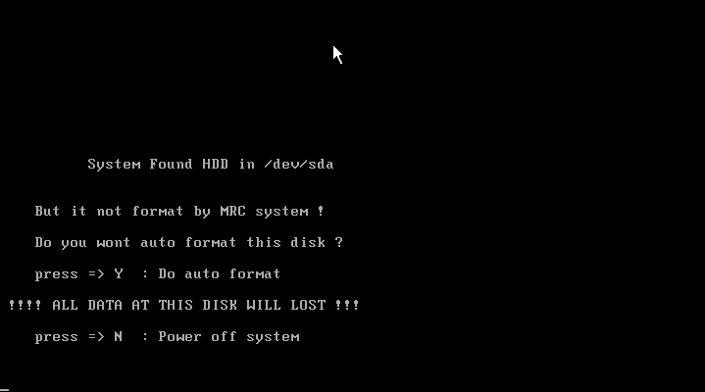
- 詢問要規劃多少空間當成 swap partition , 一般建議在 512MB ~ 1G , 內定值為 512MB
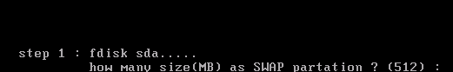
- 詢問是否要執行完整的硬碟磁區檢查 , 如果你的硬碟是全新的硬碟您可以選擇 ‘n’ 或直接按 enter 跳過檢查 , 如果您不放心這個硬碟是否完全無損壞磁區 , 你可以選 ‘y’ 執行這個步驟 , 這個步驟會消耗相當長的時間 ,以 80GB 的硬碟可能需要 15 ~ 20分鐘 , 這個步驟也可以在爾後的不正常關機時選擇進行 .
- 系統執行完硬碟規劃後 ,會自動重新開機 , 如果您的硬碟並非全新的硬碟或原本內有其他資料時 ,有時系統會進入第二次要求規劃硬碟 , 這是正常現象 , 您僅需重新執行上面步驟一次即可

系統環境架設型態

安裝在防火牆下
這是大部分的郵件伺服器架構 , 如下圖 :
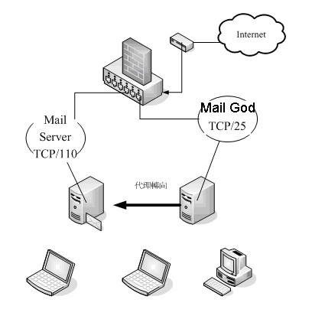
您的郵件伺服器原本及架構在對外的防火牆之下 , 您僅需要將原本防火牆設定的虛擬服務或阜轉向設定將原先的 TCP/25 port (SMTP) , 轉向到 Mail God 的IP上即可 , 原本的 TCP/110 port (pop3) , 仍保持轉向到原來的 Mail Server

安裝在不同的網路系統下
如果你的 Mail God 與您Mail Server 不是在同一個區域網路 , 或在不同的地區時 , 你並需設定您的 DNS Server 系統設定 , 在您原本的 郵件交換紀錄 MX 上增加一筆資料 , 該筆資料的優先加權數必須小於原本的郵件伺服器 .
例如 :
yourmail.com MX 10 yourmail.com
yourmail.com MX 5 Mail God.yourmail.com
其中 yourmail.com 是您原先的 mail server , 而 Mail God.yourmail.com 是 Mail God

設定完成後務必使用 nslookup 或 unix 下的 dig 查詢設定是否已經生效 ,
另如 nslookup 查詢方式 :
C:\ nslookup
Set type=mx
Yourmail.com
查詢回應應該是像這樣 :
yourmail.com MX preference = 10 , mail exchanger = yourmail.com
yourmail.com MX preference = 5 , mail exchanger = Mail God.yourmail.com

如您並不熟悉 DNS 設定 , 您需要詢問或請相關廠商協助設定 , 錯誤或不良的設定將會造成收發信件不正常或延遲

快速設定

伺服器端螢幕主控台
伺服器啟動後 , 如果伺服器端有安裝螢幕及鍵盤時 , 你可以在螢幕上看到如下的畫面 :
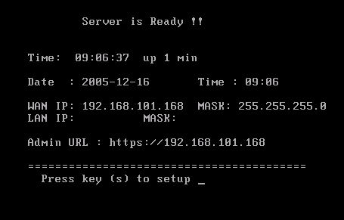
你可以按 ‘s’ 按鍵 , 進入設定畫面 , 第一次您可以進行 WAN IP的設定 , 如果Mail God 安裝在firewall 下,您可以僅需要安裝一片網路卡 , 並將WAN IP 設定為您的區域網路下的虛擬IP , 這個設定也可以在稍後登入Web管理時重新設定 .

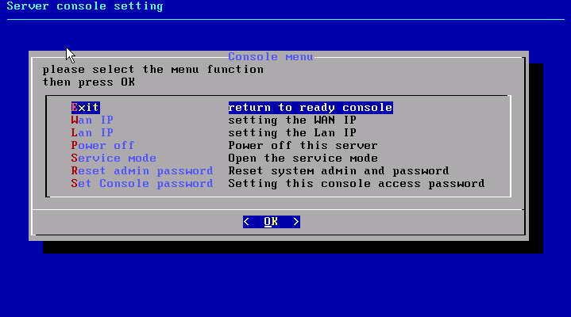
系統管理端內定服務使用標準SSL TCP/443 , 如果您需要改變為其他 port , 可以在這裡直接修改 , 但要注意不能設定與一般常用服務使用相同port , 例如不能使用以下的 port number : 20 , 21 , 22 , 23 , 25 , 53 , 80 , 110 , 113 , 139 ,389 …
建議如果要改變 port 請選擇大於 1024 以上, 以防止與其他服務衝突 .
主控台下另可以設定 , LAN IP (第二片網卡IP)
也可以將恢復管理介面的登入預設值
主控台可以設定密碼保護 , 若要取消 console 密碼 , 只要重新設定密碼時, 保持空白即可.

登入
請使用Windows IE 6.0 以上版本之瀏覽器登入管理系管理系統 , 登入之網址為 https://xxx.xxx.xxx.xxx:port
xxx.xxx.xxx.xxx 是你的伺服器ip , 或是伺服器可以解析到的名稱 , 當port 為 443 (標準https port) 時可以不必輸入 , 請注意必須輸入 https:// 因為本管理介面採用 SSl-128 bit 加密傳輸方式 ,並請注意瀏覽器右下方是否有出現 ssl 加密傳輸之”鑰匙”符號.
系統預設之登入帳號及密碼為 :
帳號 : admin
密碼 : adminpw
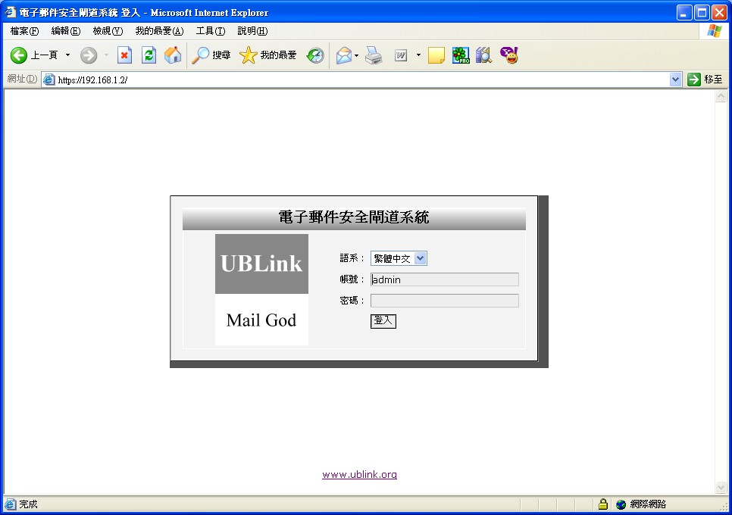

網路設定
第一次登入管理系統請先進入, 系統設定選單 -> 網路設定 , 進行本機伺服器之網路環境設定。
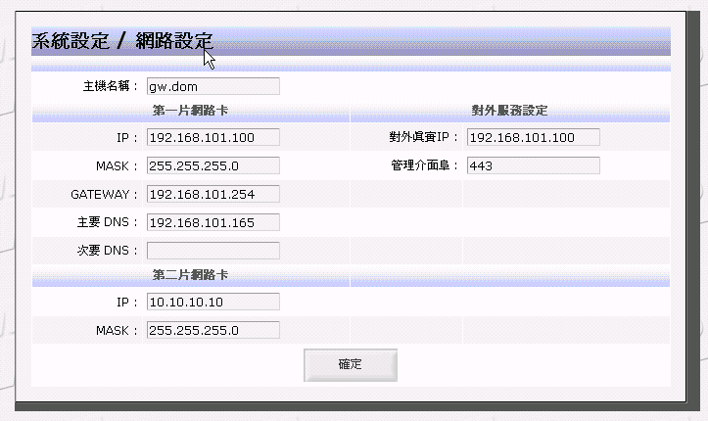
主機名稱 : 請為這部Server命一個名字 , 一般命名建議可以使用 vsr.yourdomain.com ，其中yourdomain.com 應取代為你的網域名稱 , 並請修改你的 DNS Server , 增加這台主機名稱
IP / Mask / Gateway / 主要DNS / 次要DNS : 請依照您的網路環境設定。
第二片網卡您不一定要安裝 , 如果您有第二片網卡 , 也可以設定網卡之 ip。

對外真實IP/port : 一般 Mail God 大多會架設於 防火牆之內 , 這個地方你必須明確指出對外真實對應的 IP及 port .
這項如果設定錯誤, 通常會造成系統一些通知信件內容之超連結錯誤 , 造成無法執行該信件指定的功能 , 例如：管制條例下指定寄發審核信件時該收件者無法直接由信件的連結執行審核放行或拒絕通行 , 或是當使用者收到 spam-report 時無法直接點選郵件上的指示連接回個人控制管理介面或無法直接點取主旨取回該信件 .

郵件伺服器代理設定
設定您的郵件伺服器代理功能 .
選擇新增伺服器按鈕
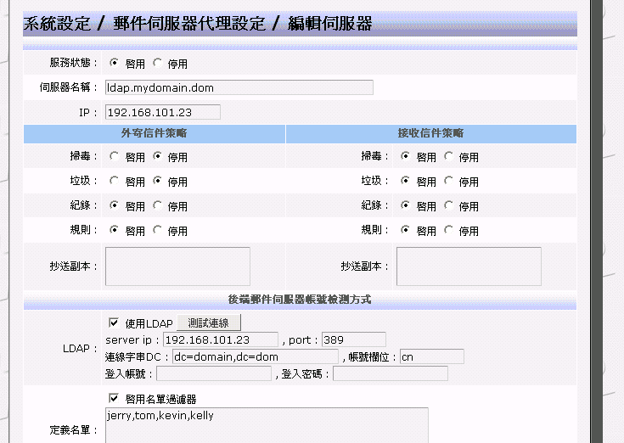
伺服器名稱 : 指的是你原先的郵件伺服器
例如你的郵件地址是 abc@mydomain.com ,
則此處請填入 ：mydomain.com

你可以對寄信及收信分開設定其代理策略 , 目前的代理策略有 :
- 掃毒 : 依照你指定的掃毒設定及選用的掃毒引擎進行郵件掃毒查
- 垃圾 : 請動spam 掃毒機制進行垃圾/廣告信件判別機制
- 規則 : 郵件經由您設定之郵件管制條例進行指定之安全管制
- 紀錄 : 啟動郵件紀錄功能 , 紀錄處理之信件
- 抄送副本 : 可以指定 copy 一份信件寄給指定的人員

後端伺服器帳號檢測方式 , 可以讓一些以字典檔方式或隨意假造名稱寄給你的郵件伺服器時 , 一般會造成 user unknown 的退信 , 啟動這個功能可以有效的在 Mail God 立即過濾這類的信件 , 有效降低後端之郵件伺服器負擔 .

啟用這個功能必須 , 你的郵件伺服器本身具備有 LDAP server 服務 , 並且該服務已經正確可以查詢到該伺服器之帳號名稱.
設定後請使用 , 測試連線按鈕確定是否可以查詢到你的後端帳號 , 並請注意到查詢的反應速度 , 這會影響到 Mail God處理信件之效率, 錯誤的設定將會導致後端郵件伺服器無法正確收到信件 , 設定時請小心
當後端 LDAP 連線失敗時 , 系統採取之策略會將信件直接 pass 到後端 , 不會因為 LDAP 異常而造成信件遺失之問題.

如果您的郵件伺服器並沒有 LDAP 服務時 , 你也可使用直接定義名單方式 , 將後端的 MailServer 所有帳號 keyin 到這個欄位內 , 格式可以用 “,” 分開每一個帳號或是以 ”分行” 方式分開帳號皆可 , 這個選項可以和上面的 LDAP功能一起使用, 某些 LDAP server 並不會把群組帳號或別名帳號反應時 , 需要將這類的名單定義於此欄位中 , 以避免這類的收件者無法收到信件 .
可設定收到經由上面判斷後當User Unknow 時是否要退訊息給原來的計件者

可設定使用本機代理後端的 MailServer 作為外寄之認證 , 因為一般的接法會造成原來的MailServer 之smtp 不能直接與外界直接溝通 , 當外面旅行或洽公之使用者需要用公司的MailServer寄信時無法透過原先的MailServer認證寄信 , 這時你可以啟動這個選項 , 由Mail God代理認證 , 當認證要求動作產生時 , Mail God 依照使用者的帳號及密碼 , 採用 pop3 方式對後端的 Mail Server 認證 , 所以即使原先你的 MailServer 並無 smtp 認證機制也可以正常運作.

您可以設定外寄時在信件最後方增加外寄簽章 , 例如公司的資訊或廣告 , 啟動這個功能會在每一封外寄的信件上加上你所設定的文字 , 這些文字也可以使用 html 語法 , 但必須注意到不正確的 html 語法可能會造成信件變形或不完整 , 另外要注意到編碼問題 , 例如你輸入的內容中有 “繁體中文” , 但遇到該信為”簡體”時 , 可能會造成附加文字變成亂碼 , 如遇到這種現象是屬於正常 , 解決方法是外寄簽章全部使用英文敘述即可.

管理設定

系統設定

網路設定
請參考第六章第二節之說明 .

郵件伺服器代理設定
請參考第六章第三節之說明 .

Pop3 收信代理設定
Mail God 可以代理接收經由 outlook express 或其他收信軟體代為接收外部的郵件 , 例如 hinet 或 pchome 之郵件 , 但必須經由管理員設定允許之對象才可以 .
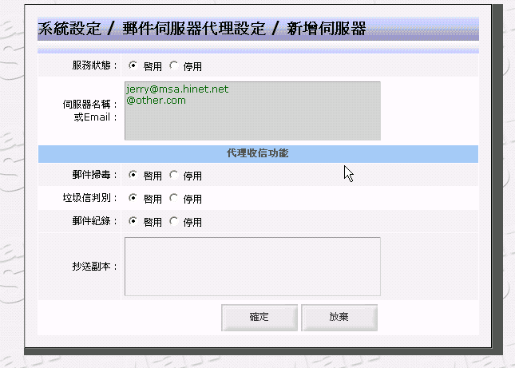
例如設定 jerry@msa.hinet.net 表示僅允許這個使用者可以透過代理收信 , 如設定 @other.com 表示整個 other.com 的 domain 皆可代理 .

代理外部收信主要是可以讓內部員工即使收發外部的信件時也可以進行本機之掃毒 , spam , 及郵件紀錄之功能 . 你也可以在代理時順便抄寫副本給指定的收件者 .

User client 端 例如 : outlook express 之設定需要稍作更改 .利如收 mas.hinet.net 信件
- pop3 伺服器 : 需要改為 Mail God之IP或名稱 , 原本應該是設定 mas.hinet.net
- 帳號 : 需改為 jerry@mas.hinet.net , 原本應該設定僅 jerry
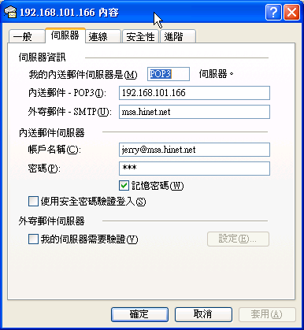

郵件攻擊阻斷設定
Mail God具有當遭受郵件攻擊時自動阻斷對方連線之功能 , 您可以設定依照信件方向(寄/收) 分別設定 , 一般都僅會設定對收信有效 , 但當內部有使用者中了木馬病毒時也有可能大量對外發送信件時 , 這個功能亦可以有效的阻斷 , 你可以設定一個週期內連續發送的信件為依據 , 例如30 秒內連續發送 10封信 , 一般常理除非以程式機器人方式發送 , 否則不會有這種現象 , 這時系統會發現並阻斷連線一個時間 , 這個時間可以由您來設定 , 被阻斷的來源會即時列表在最下方的列表內 , 你亦可以隨時解除封鎖或等待一段時間讓系統自動解除封鎖 , 如果有特定來源會觸及這個設定 , 你可以直接將他的IP設定於白名單內 , 相反你也可以直接定某個IP 在黑名單內這個IP來源將永遠無法寄信來你的 server

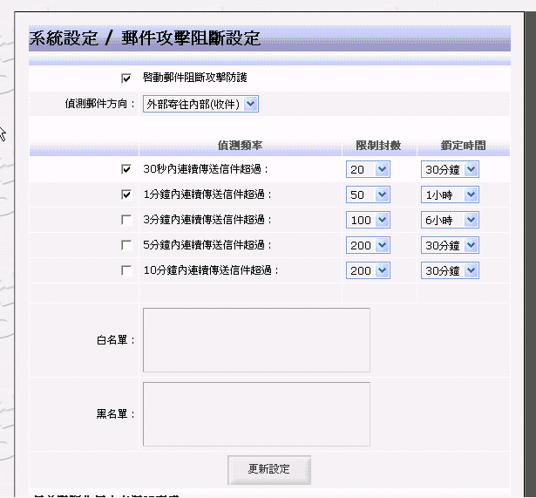
你也可以選擇直接關閉這個功能 .

電源管理
電源管理可以讓你對伺服器直接下達關機或重新開機指令 .
你需要在電源管理指令欄內填入 :
poweroff : 關機
reboot : 重新開機

請注意 , 關機指令僅會對 server 關閉所有的服務及程式 , 但不會真正將電源關閉 , 所以請在下達關機指令後約1分鐘後需至伺服器端按下 “電源按鈕” 進行實體關機, 關閉電源. 這是因為Mail God之 kernel 此用 SMP (支援多 cpu 架構） , 所以無法與 BIOS 電源管理結合.

更改頁面圖示
你可以透過本功能更改系統登入畫面的 LOGO 或登入後之主畫面 logo , 及 html title 和頁腳的敘述文字.
您僅能上傳小於 100k 之 gif 圖檔格式 , gif 格式可以支援靜態圖檔及動畫圖檔 .
上傳後由於 Browser 會有 cache 上一個畫面的原因 , 可能無法立即看到上傳的結果 , 請在瀏覽器上按一次 “重新整理” 即可看到更換過後的圖檔 .

系統線上更新
您可以向您的服務系統商或直接到產品網站下載Mail God更新套件 , 透過這個介面上傳即可完成更新 .
更新套件一般有 :
- Mail God 系統更新套件 : vsr_x.xx.pkg
- ClamAV 掃毒更新套 : clamav-xx.xx.pkg
- 硬體驅動程式更新套件 : drv_xxxxxx.pkg
- 其他修正套件 : vsr_xxxxxx.pkg

Mail God 自購買後一年內為免費更新 , 第二年後之更新收費,視您的服務系統整合商與貴單位之保固合約為依據 .
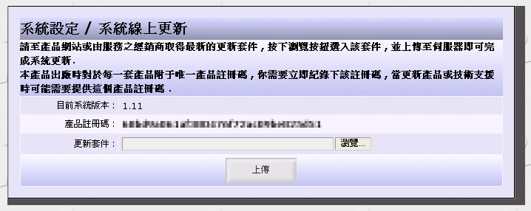

郵件病毒處理

隔離區

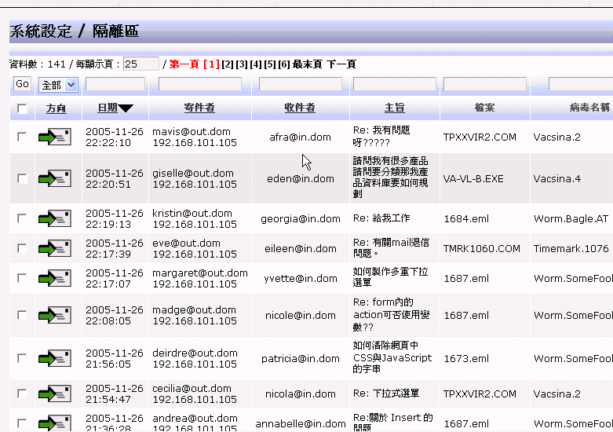

當您的代理功能啟動對郵件進行掃毒時 , 信件將被檢測是否帶有病毒 , 若信件被發現有病毒時 , 系統會將信件隔離在 Server 內 , 並顯示在這個列表內 , 收件者不會收到帶有病毒之信件 .
若您一定要這一封信 , 你可以按一下主旨欄位 , 打開該信並下載該信件 .
關於如何對於病毒掃描的策略請參考下面的設定章節.

設定

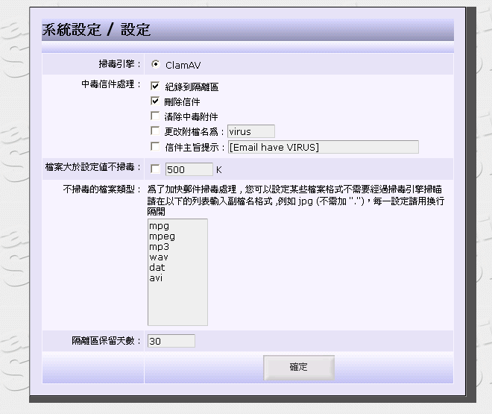
掃毒引擎選擇 : 可以選定由哪一個掃毒引擎進行郵件掃毒 , 除了ClamAV 外其他掃毒引擎需要先依照程序購買及進行註冊後才能啟用.
中毒信件處理 : 當信件被檢測出帶有病毒時 , 系統可依據你的設定策略進行 ,
- 紀錄到隔離區 : 將該信完整(尚帶有病毒之原始郵件),放置到隔離區 .
- 刪除信件 : 不要讓原來的收件者收到此信 (當設定此項功能 , 以下之設定則會被忽略).
- 清除中毒信件 : 將信件中中毒的檔案內容清除 , 但保留其檔名 , 檔案大小將為 0 byte.
- 更改附檔名稱 : 將帶有病毒之附件檔案副檔名增加你指定的文字.
- 信件主旨提示 : 當該信帶有病毒時 , 可以將該信件的主旨前面增加你指定
- 文字 , 藉以提醒收件者本信有病毒.

你可以設定當檔案大小超過指定大小時 , 該檔案不掃毒 , 大部分的電子郵件型病毒 , 如果你的系統負載不是很大 , 可以不要啟動這個選項 .

你可以設定某些附件類型不要經過掃毒程式 , 因為目前在 windows 下只有一些具有執行屬性的檔案會帶有病毒 , 像 MP3 這類的資料檔目前尚未有發現可以搭載病毒 , 為了減輕系統負擔,你可以將這一類資料格式的檔案排除 .

隔離區保留天數 ：設定放置於隔離區內的郵件保留多少天後自動刪除 , 避免佔用伺服器空間 .

ClamAV 掃毒引擎
ClamAV 是一套廣泛用在 Unix / linux下的一套 open source 的掃毒軟體 , 這是一套不需要額外付費 , 也沒有使用期限的限制 , 系統將每2小時自動向全世界的病毒碼 mirror 站下載最新的病毒碼 .
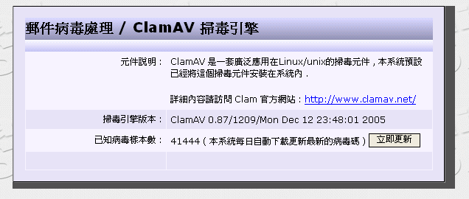

Kaspersky 掃毒引擎
這是由俄羅斯知名的的 卡巴斯基實驗室 , 所研發及維護的掃毒系統 , 你也可以選購這套商業版的掃毒系統來支援 Mail God , kaspersky 比 clamAV 的病毒碼多將近三倍 , 且更新病毒碼速度更快 (根據官方數據為每一小時更新) .
在選購該項掃毒系統時請先洽你的系統供應商 , 需指明要購買支援 Linux 版本 , 本系統並不需要額外安裝 , 你僅需要合法取得註冊金鑰(一個附檔名為 .key 的檔案) , 上傳即可 , 第一次上傳金鑰檔案時會經連結至 kaspersky 的認證中心 , 確認金鑰的合法性 , 並立即作第一次的病毒碼下載 , 第一次下載會花相當多的時間 (約需要10~30分鐘) , 你必須等候下載完畢後才能繼續 , 如果下載過程您關閉瀏覽器 , 系統將會在兩個小時內自動下載病毒碼 , 你可以無須理會 .
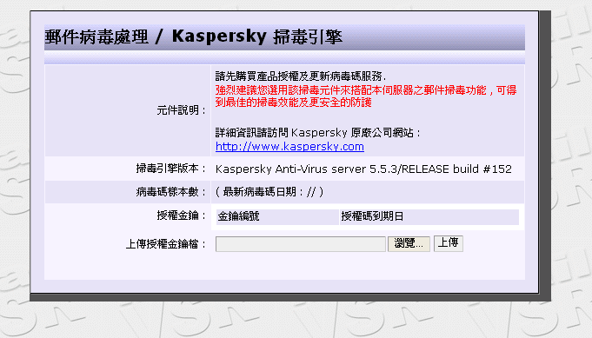

垃圾郵件處理

隔離區
當您的代理功能啟動對郵件進行垃圾郵件判別時 , 信件將被檢測評分 , 並依據你的系統設定或由各個別收件者之個人設定 , 將信件處理 , 若評斷符合為第二級防護時 , 該信件將會被隔離於此 , 這個隔離區內的信件尚保留原始信件 , 並在累積一段依照系統設定或由個人設定之垃圾信件報告書發信頻率 , 寄發報告信給該收件者 , 該收件者可以查看有哪些信件被隔離, 也可以直接在該信的列表內直接按該信件的主旨取回該信 , 按下取回該信後 , 使用者端可以用收信軟體重新收信即可收到該信件 .
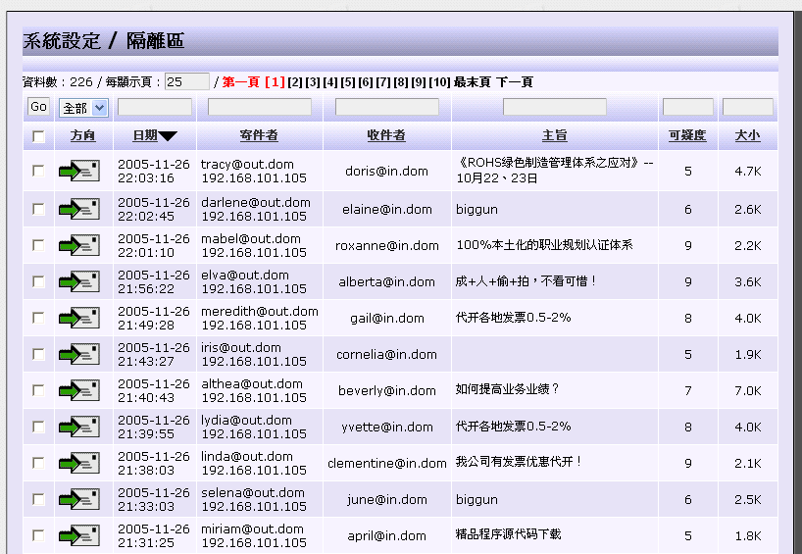

刪除記錄區
當該信件被評斷為第三級防護時 , 該信件會被紀錄在此區 , 但並不保留原始信件 , 並會和上述的垃圾信報告書 , 一併發送通知原來的收件者 .
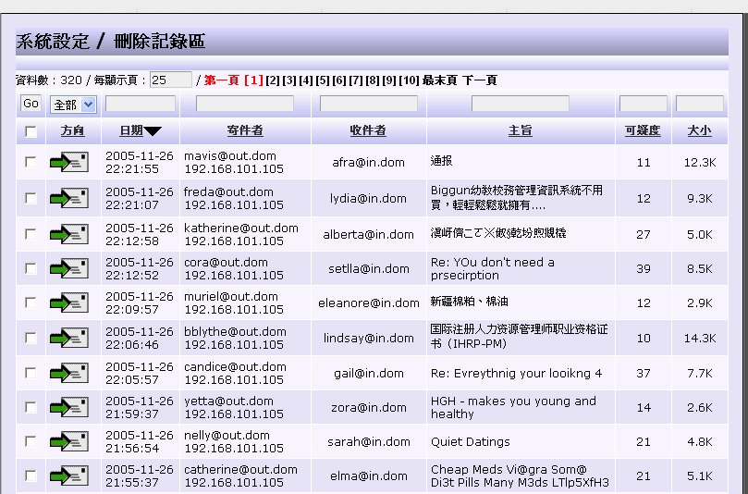

設定
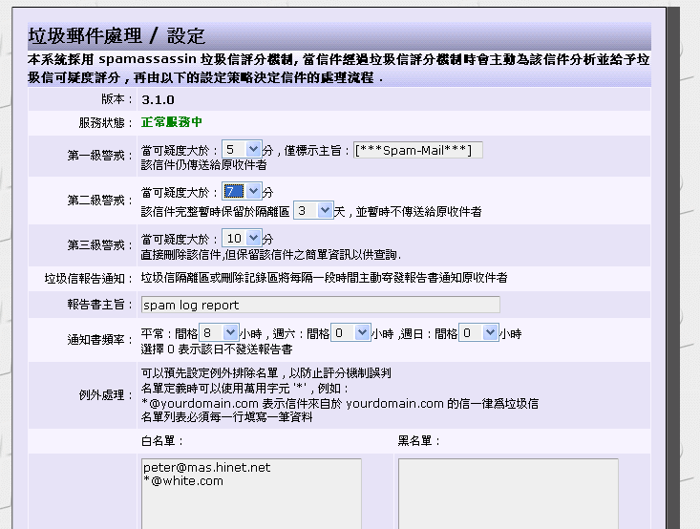
你可以設定垃圾郵件的處理策略 , 本系統亦具有自動學習功能 , 你會發現他會越來越聰明 , 即是如此以目前的內定設定 , 也可以達到 90% 的判斷率 .
系統運作機制 : 當一封信通過 spamassassin 的判斷會依照該信件的特性 , 例如 : 來源 , 主旨 , 內容 , 附件 , 及信件的編寫格式 , 給予該信評分 , 其評分一般會在 0 ~ 30 分 , 分數越高代表越可能是廣告垃圾信 , 再由你自己的設定來定義該信件的處理方式 .

第一級警戒 : 你可以設定一個分數 , 建議為 5 分 , 當該信件超過 5 分並小於第二級警戒值時 , 判定為第一級之策略為 僅將該信主旨標示為你設定的文字 , 提醒收件者 , 該信件仍會發發送給該收件者 .

第二級警戒 : 建議為 7 分 , 當該信件超過 7 分並小於第三級警戒時 , 系統將該信件進行隔離 , 並放至於隔離區 , 該信件不會發給原來的收件者 , 需等候一段時間再由系統發垃圾信報告書給收件者 .

的三級警戒 : 當該信件超過第三級警戒的分數後 , 該信件將會在本系統直接刪除 , 僅留下紀錄 , 原收件者也不會收到該信件 , 需等候一段時間再由系統發垃圾信報告書給收件者 .

垃圾信通知報告書 : 在系統累積一段時間後會把放置在隔離區和刪除區內的紀錄 ,彙整並分別寄發給原來的收件者一封報告書 , 該報告書會列表最近所收到的垃圾信件 , 該信件的主旨可由系統管理員設定或由個別使用者自行設定 , 報告書內容一般會像 :
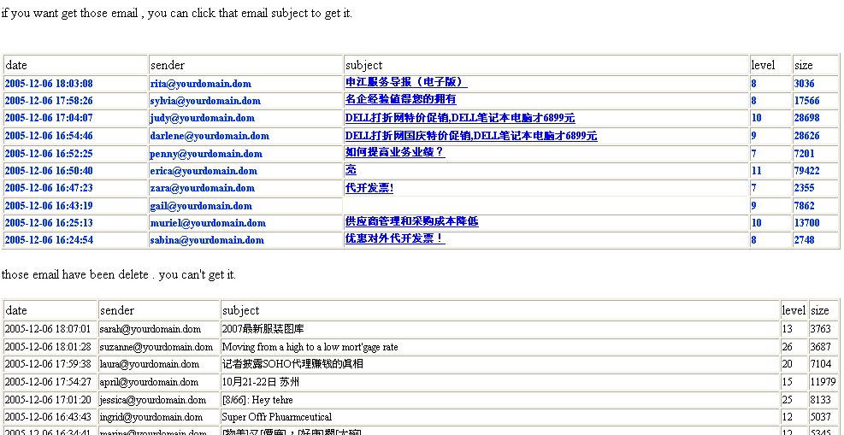
上半部為 放置於隔離區的信件 , 可以點一下主旨 ,收回該信 , 下半部為已經刪除的信件 , 您無法取回僅供參考.

通知書發信頻率 : 系統管理員可以設定該發信頻率 , 使用者也可以自行定義 , 定義時可以分別設定平時 ( 週一 ~ 週五) , 間隔發信時間 , 週六 , 及週日 的發信頻率 , 當設定值為 0 時表示當天不發送 .

例外處理 : 因為垃圾郵件不像病毒那樣有絕對性 , 所以在判斷時會有灰色地帶 , 亦有可能會造成誤判 , 所以你也可以自行定義白名單與黑名單 , 作為絕對的判斷依據
白名單 : 當寄件者列表在這裡的條件 , 信件一定不會被判斷為垃圾信
黑名單 : 當寄件者被列表於此 , 信件會被絕對判斷為第三級警戒處理 , 亦即直接刪除
定義名單時 ,若為 Email 地址 , 請輸入完整的Email , 若要定義一個網域請在前面用萬用字元 “＊” ,
例如 ＊@black.com
欄位內可以定義多筆資料 , 定義時請每一條件定義一行

前面敘述到也可以由個別使用者定義自己的使用環境 , 相關請參考第八章 使用者個人化 spam 設定

郵件過濾處理

待審郵件紀錄區
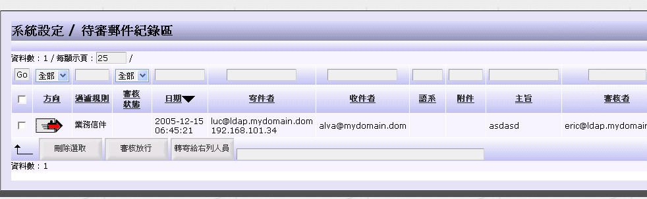

當你的代理功能啟動郵件規則檢查時 , 系統會信件與你設定的過濾規則比對 , 並將比對符合條件 , 策略設定為 ”阻擋審核” 時, 信件將被暫時放置在這個紀錄區 , 該信件不會立即發送給原收件者 ,並等待系統管理員或指定的人員審核該信件 , 決定是否放行
在列表中你可以點擊主旨欄位查看該信件完整內容 .
若若要審核放行該信件可以先勾選該信件 , 再按一下底下的審核放行即可讓該收件者立即收到該信件 .
若在制定規則時有直接指定審核者 , 該審核者會收到一要求審核的信件 , 內容大概如下 :
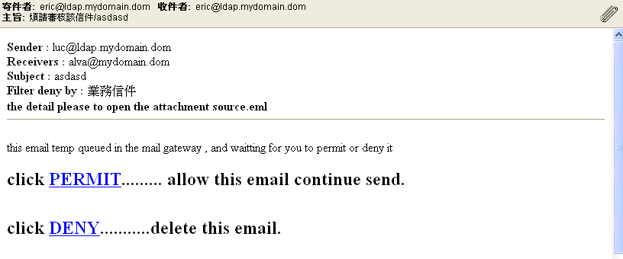
該信件原始內容將被以附件當形式夾帶 , 請打開附件即可
若該審核者按下 : PERMIT 表示允許該信通行
若按下 DENY 則表示拒絕該信通行

請注意 : 若信件一直沒有審核 , 該信件會永遠保留在這個審核列表區 , 除非由管理員將該信刪除 , 若該信件已經審核 , 不管是否允許通行 , 該信件將暫時保留在這個列表內 , 並根據 下一章節 “逾期設定” 內的設定的保留期間後 , 決定刪除或移到郵件紀錄區.

延遲發送區
當你的代理功能啟動郵件規則檢查時 , 系統會信件與你設定的過濾規則比對 , 並將比對符合條件 , 策略設定為 ”延遲 發送” 時, 信件將被暫時放置在這個紀錄區 , 並且暫時不會發送給原收者 , 直到預設的時間到後該信才會寄給原收件者 .
詳細設定請參考 “ 過濾規則管理” 這節的說明
該信件將會保留在這個紀錄區 , 並根據 下一章節 “逾期設定” 內的設定的保留期間後 , 決定刪除或移到郵件紀錄區

刪除郵件紀錄區
當你的代理功能啟動郵件規則檢查時 , 系統會信件與你設定的過濾規則比對 , 並將比對符合條件 , 策略設定為 ”直接刪除” 時, 信件將被暫時放置在這個紀錄區 , 並且永遠不會發送給原收者 , 除非至管理介面選取信件 , 並按下發送按紐 .
該信件將會保留在這個紀錄區 , 並根據 下一章節 “逾期設定” 內的設定的保留期間後 , 決定刪除或移到郵件紀錄區

過濾規則管理
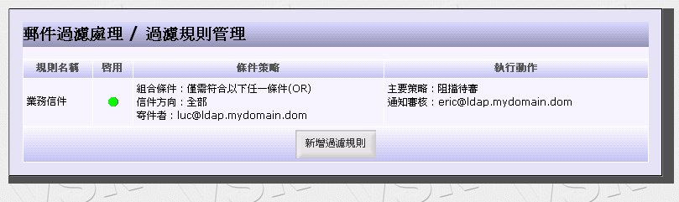
過濾規則會依照由上而下的順序 , 比對設定的規則 , 當規則符合時即停止下一條規則比對 , 所以你必須把重要或規則有排斥性時 , 需要調整其規則排列順序 .

按新增過濾規則 , 或按再現有的規則進行編輯 .
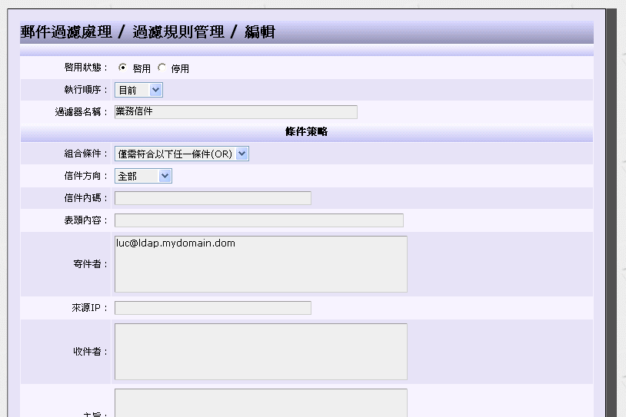
- 啟用狀態： 設定該條件是否啟用
- 執行順序 : 設定條件的執行順序 , 越上面越先被執行 .
- 過濾器名稱 : 該名稱用於辨識, 當信件符合條件時 , 會標示由哪一條規則處理.
條件策略
條件欄位內表示式範例:
“,” 表示 “或OR”
“+” 表示: “必須AND”
“(…) “ 可把條件組合再和另一組結合
當欄位內有符合 “機密” 字串時

當欄位內有 “機密” 或 “重要” 字串時

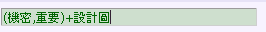
當欄位內有 “機密” 或 “重要” , 但還必需要有 “設計圖” 字串

當欄位當欄位內有 “機密” 或 “重要” , 且必須要有 “設計圖” 字串或 “檔案” 字串
當欄內有 “機密” 且有 “重要” 字串 , 或 “設計圖” 且有 “檔案” 字串時
當郵件大於 1.5 MB , 可以用 “ > “ , “ < “ ,
單位可以用 k , m , g
目前不支援 組合 例如: >1.5m + <2m

- 組合條件 : 可設定 AND (需全部欄位都需符合) , OR (僅部份條件符合即可).
- 信件方向 : 可設定針對 進/出 或全部的信件進行規則比對
- 信件編碼 ： 可以設定 : big5 , gb2312 , gb , jis ….
- 表頭內容 : 所有附註在郵件header 的訊息
- 來源 IP : 對方寄信來的 IP
- 寄件者 : 寄件者 Email 比對
- 收件者 : 收件者 Email 比對
- 主旨 : 主旨內包含文字
- 內容 : 信件內容全文比對
- 附件 : 附件檔名比對 , 注意 : 並非對附件內容比對
- 信件大小 : 比對信件大小

執行策略 : 主要策略
- 無 : 不執行主策略 , 僅作轉寄或回信
- 直接刪除 : 將信件直接刪除 , 但會被紀錄於刪除區
- 阻擋審核 : 將信件先阻擋 , 可設定由指定人員進行審核是否放行 , 或由管理員登入介面放行該信件 , 該信件將會被暫時放置在 待審郵件紀錄區 .
- 延遲寄送 : 將信件暫時不寄出 , 等待延遲時間或設定固定時間 , 再予以放行.
轉寄給 : 可設定將信件副本轉寄給指定的人員
自動回信 : 可設定自動回信給寄件者 , 並可設定回信時的主旨與回信內容 .

逾期設定
這個功能可設定三個主要的過濾策略 ( 阻擋審核,延遲寄送,直接刪除) 在紀錄區的保留期限 , 在每個設定內可以設定保留天數 , 及逾期後之處理方式 , 你可以選擇 :
直接刪除 : 該信件完全從伺服器刪除
移到郵件紀錄區 : 將該信件移到郵件紀錄備份區 , 讓該信件可永久保存

收發管制
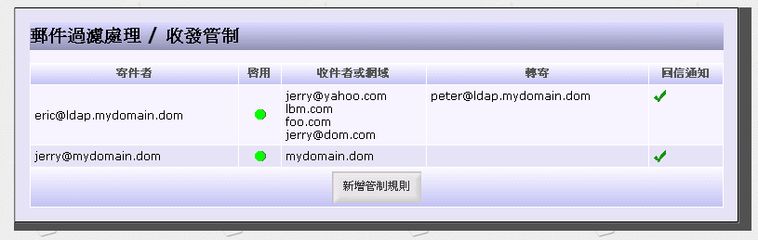
這個功能可以讓你個別設定使用者 , 限制使用電子郵件資源的管制 , 管理員可以設定管制某個使用者 , 僅能發送到特定收件者或網域 , 也可以設定不能發送給特定使用者或網域

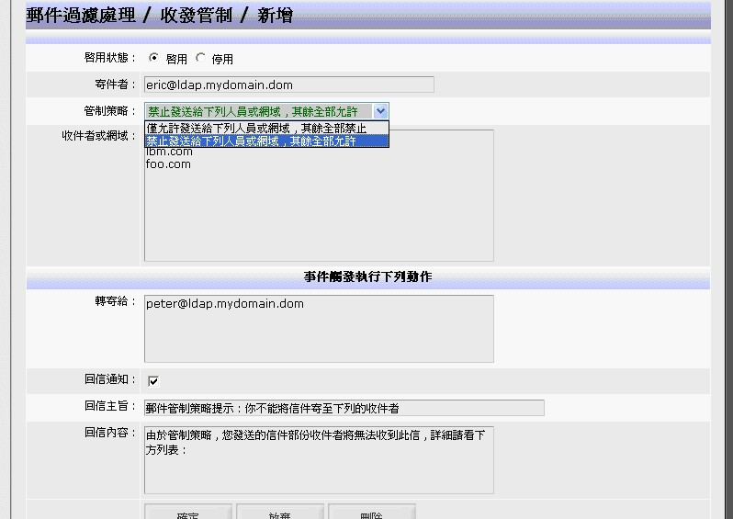
- 寄件者 : 設定管制的人員 Email , 可以設定內部人員 , 管制其發信範圍. 本欄位必須輸入完整的Email 地址
- 管制策略 : 提供兩種策略 採正向表列或反向表列方式
- 收件者或網域 : 管制策略生效的名單 , 可以設定某一個獨立的Email 或一整個網域, 本部份可以輸入部份的文字 , 例如輸入 “jerry” , 則表示所有 jerry@xxx.xxx , xxx@jerry.xxx.xxx , 如果輸入 “ .tw “ , 則代表所有 .tw 的收件者 , 設定時需特別注意
- 轉寄給 : 可設定符合事件條例時將該信 copy 副本發給特定人員
- 回信通知 : 可以設定要不要回信通知寄件者 , 並依據下方設定的 主旨及內容 套用該通知信件.

當一封信寄給多人時 , 若部份收件者是被允許的收件者 , 則這些收件者依然可以收到該信 , 系統僅會過濾不被允許的收件者 .

郵件紀錄備份

郵件紀錄查詢
當你的代理功能啟動郵件紀錄備份功能時 , 信件將被完整紀錄備份在此區 , 但信件若是已經被判別為病毒或垃圾信 , 或經由判別為 user unknown 之信件則不會被紀錄 , 若經由郵件過濾規則被例外處理時則暫時會先放置於該列表區 , 並不會立即在這裡被顯示 .
另外若符合 由下一個章節所設定的 “排除紀錄” 之名單者 , 也不會被紀錄 , 但收件者依然可以收到該信件.
紀錄在此區的信件將會依照你的硬碟大小及保留空間來決定可以紀錄多少信件 , 當剩餘空間低於設定值時 , 最先被紀錄的信件將被推出紀錄區並刪除 , 但本紀錄區可配合異地備份方式 , 在紀錄每滿 1 G 空間時進行異地備份 , 你也可以將異地備份的資料儲存於大型的儲存設備 , 或移動儲存設備 , 建議使用 DVD 燒錄器 , 將溢出的備份資料燒錄成 DVD 格式的資料片 , 以備日後查詢 .

設定
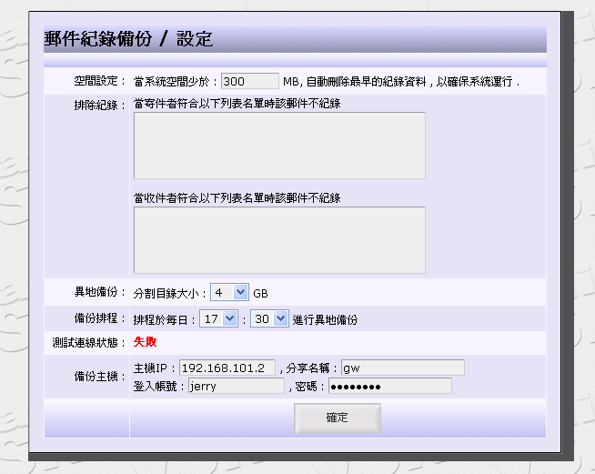
空間設定 : 可以設定當系統空間總剩餘容量低於 指定空間時 , 自動將最早紀錄的資料刪除 , 建議你設定約為總磁碟空間之 5 ~ 10% , 當郵件紀錄 , 紀錄越多資料時將會讓查詢速度變緩慢 , 一般建議讓紀錄低於 50 萬筆以下.

排除紀錄 : 可依照收件者或寄件者 分別設定 , 當符合表列條件時 ,該信件將不會被紀錄 .

異地備份 : 不管你用再大的硬碟當成紀錄區 , 總有溢滿的一天 , 所以本系統可以讓您設定異地備份空間 , 透過網路芳鄰 , 將資料再備份到你指定的共享空間 , 異地備份可設定排定於每日指定的時間 , 進行備份 . 備份原則以每滿 1G 為一個單位 , 當資料集滿 1G 時才會進行備份 , 而每 1G 會以一個目錄放置 .

分割目錄大小 : 基本單位為 1G , 你可以設定 多少G 資料集合成另一個目錄 , 方便你在燒錄 DVD 資料片時可以一次燒錄 , 以目前主流的 DVD 燒錄片大多為 4.7G , 所以建議你這個值設定為 4G (一般都會比 4G 稍多) , 剛好每一個目錄可以燒錄成一個DVD 片
備份主機 : 你可以找一台安裝有 Windows 系統或具備有 NetBios over tcp /ip 協定的主機 , 例如 linux samba , 設定一個共享目錄 , 並注意要把寫入權限打開 , windows 上的TCP/IP 請把 Wins 上的 netbios over tcp/ip 協定打開 , 如下圖 :
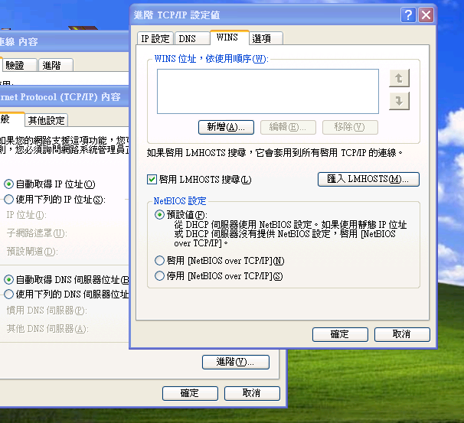
將該電腦的IP 及分享名稱 , 使用者帳號及密碼 , 分別填入 , 按確定按鈕後 , 查看連線狀態,是否顯示連線成功 .

請不要使用具有網域登入的windows server 當成備份主機 , 目前並不支援這類的備份 server.

燒錄成 DVD 的或於儲存裝置上的資料可以透過我們另外提供可以安裝在 Windows 上的檢視程式直接查詢 .

管理員設定

管理員設置
Mail God 可以讓不同登入的管理員 , 掌管不同的功能 , 透過設置 , 可以新增新的管理員 , 並指定其掌管權限 .
例如新增一個管理員 jerry 只能管理 郵件紀錄備份功能
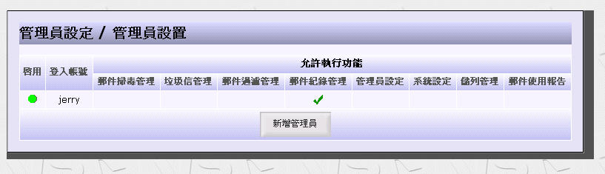
當 jerry 登入時就僅能操作該功能 .
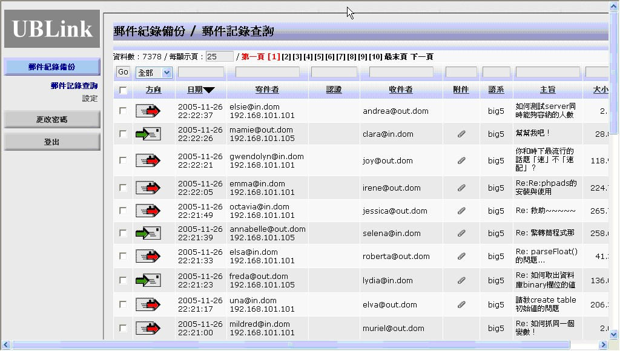

內定的 admin 管理帳號不能刪除 , 也不能更改其權限 , 使用本系統時請將 admin 密碼更改 .

登入安全紀錄
所有管理員登入及登出狀況將會紀錄於此 , 目前紀錄的狀態僅有 “登入成功” , “登入失敗” , “登出” , 未來會陸續增加其他事件的紀錄 .
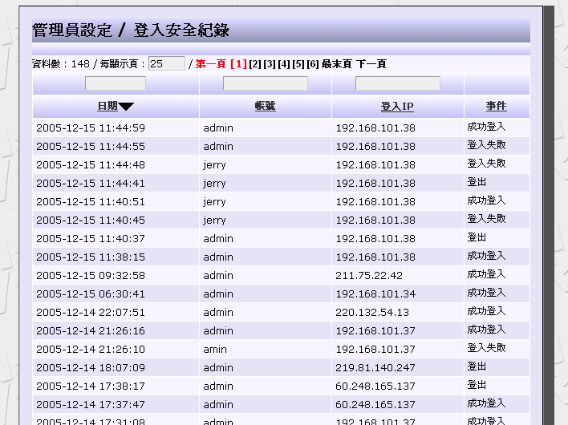

儲列管理

儲列查詢
當系統流量大於網路實際處理流量時 , 或當外寄信件時 ,因對方伺服器暫時停止服務時 , 或是當代理的伺服器暫時停止服務 , 這類的信件將會被暫時放置於儲列 , 排隊等候送出 , 或等待重試 . 一般儲列內的信件您不需特別管理 , 系統會自動等候重試 , 並在七天後如仍無法處理的信件則會被直接刪除 .
若信件在儲列內可以點選儲列序號欄 , 打開查看該信的完整內容.

郵件使用報告

郵件流量統計(日)
顯示本日 0 ~ 23 小時 , 每小時的信件流量.

郵件流量統計(週)
顯示當週 星期日 ~ 星期六 , 每天的信件流量.

郵件流量統計(月)
顯示當月 每天信件進出的流量

郵件流量統計(年)
顯示今年度 , 每個月的累積信件進出流量 .

流量統計可以依照 , 信件 流進/流出 及 數量/流量 並可分析 正常信件/spam/中毒信件 的堆疊條狀圖 .
上方圖表為圖形表示方式 , 下方則以數據表格方式顯示 , 最後並有統計數據.
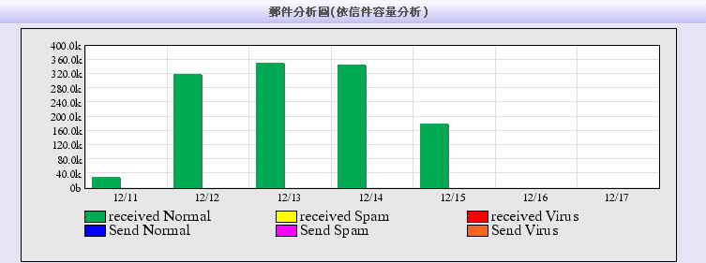
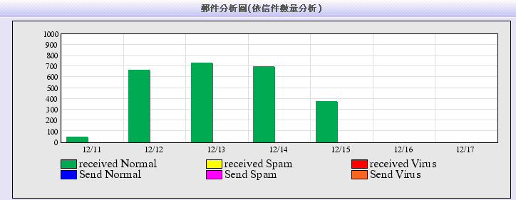

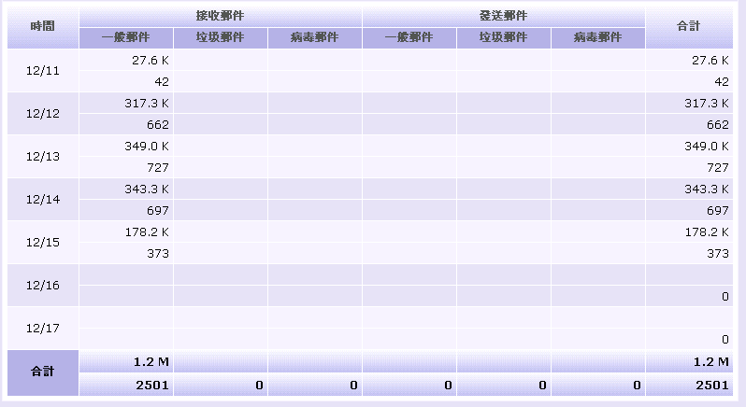

使用排行榜
依照指定的時間範圍 , 統計出所有使用者的使用狀況 , 及排行 .
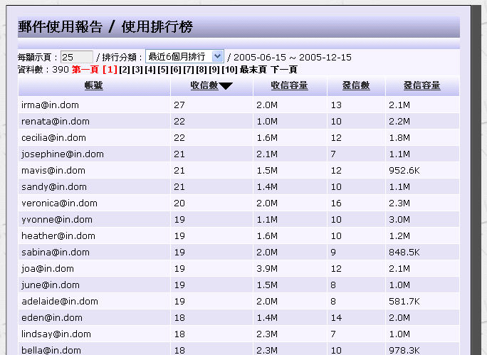

更改密碼
可以讓目前登入的管理員更改自己的的登入密碼 .
若 admin 的密碼忘記 , 可以至 server 的 console 端,下達 reset administrator password 的功能將 admin 密碼回復成預設值 .
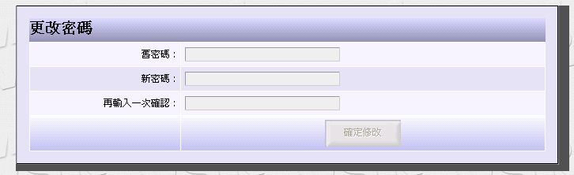

登出
使用完管理系統後請登出系統 , 或直接關閉瀏覽器即可 .
若瀏覽器閒置一段時間後 , 系統也會自動登出 .

查詢介面說明
Mail God 大部分的列表介面都是統一規格化 , 所以在此一併說明其操作使用方法 , 及查詢之語法 :
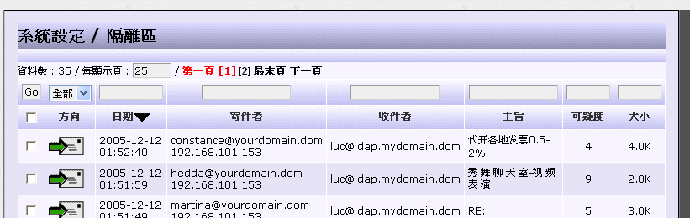

日期欄位 :
- 2005-12 : 查詢符合 2005 年12 月
- 2005-12-10 : 查詢 2005 年 12 月 當天
- 2005-12-1 ~ 2005-12-15 : 查詢 2005年12月1日 到 2005年12月15日
- ~2005-12-1 : 查詢 2005年12月1日 “以前” 的資料
- 2005-12-1~ : 查詢 2005年12月1日 “之後” 的資料
一般欄位 :
- 直接輸入要查詢的字串

數字/大小欄位 :
- >1.5m : 大於 1.5MByte , 單位可以用 b,k,m,g
- <1.5m : 小於 1.5MByte
- >10 ： spam 可疑度 大於 10
- <10 : spam 可疑度 小於 10
- =10 : spam 可疑度 等於 10

設定好查詢條件 後按 Enter , 或按 ‘Go” 按鈕 , 即可開始查詢.

可修改 “每頁顯示:” 的數值 , 以改變分頁時每頁顯示幾筆資料 , 每一個查詢畫面都可以個別設定這個值
跳頁時可以直接點選要前往的頁數.

查看信件內容 : 可以點選在信件的 “主旨” 位置, 即可打開該信件, 查看內容.

執行刪除資料或其他功能 : 可先勾選每一筆資料的勾選欄 , 再按底下的刪除按鈕或其他功能的按鈕.

使用者Spam個人化設定
Spam 判斷策略可以由個人設定符合自己的策略 , 若該使用者未曾設定個人化 , 則系統將以管理員設定的策略執行 , 另外 個人化策略僅能對於該封信件該使用者是唯一的收件者時 , 才能套用個人化設定.

登入
可由 垃圾信報告書上 , 所指定的超連結連接進入 , 或直接由 web 介面 https://xxx.xxx.xxx.xxx:port (和管理介面相同)
登入時帳號需輸入完整的 個人 Email
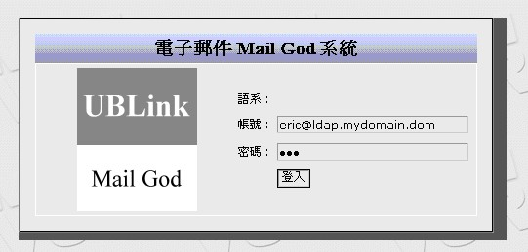
密碼 : 即為該使用者收信時的密碼

設定
個人設定之介面與管理員完全相同 , 僅差別在個人不能設定 隔離區保留信件的天數 , 這個參數必須統一由管理員設定.

關於設定的細節請參考 第七章 第三節

隔離區及刪除區
可查看屬於個人的隔離區與刪除紀錄區 .

保固聲明及附註

附註
Mail God 後續可能會修正功能或新增功能 , 爾後修正或新增之功能 , 我們並不會主動更新及更換本手冊 , 將會以增訂手冊部份來修正 , 並可能僅會發佈電子檔案格式 .

保固聲明
Mail God 僅對硬體(DOM)及其內嵌程式部份作保固 , 關於硬碟資料及設定 , 本系統並不作保固 , 使用本系統需定期將備份資料以異地備份方式備份出來 , 並儲存或燒錄成DVD資料片 .

關於主機保固部份, 則由貴公司/單位的系統整合供應商維護及保養
.
Kaspersky 掃毒套件 , 則由貴公司/單位的系統整合供應商或 kaspersky 之代理商進行授權及後續之保固 .

所有的系統保固合約全部由貴公司/單位之系統整合供應商 , 負責與貴公司/單位 簽訂及履行 .

原廠僅對於經銷商(系統整合商) , 進行系統問題諮詢 , 並不直接針對最終使用者進行系統維護及問題諮詢.

